МКУК г-к Кисловодска «ЦБС» 18 +
Библиотека-филиал № 5

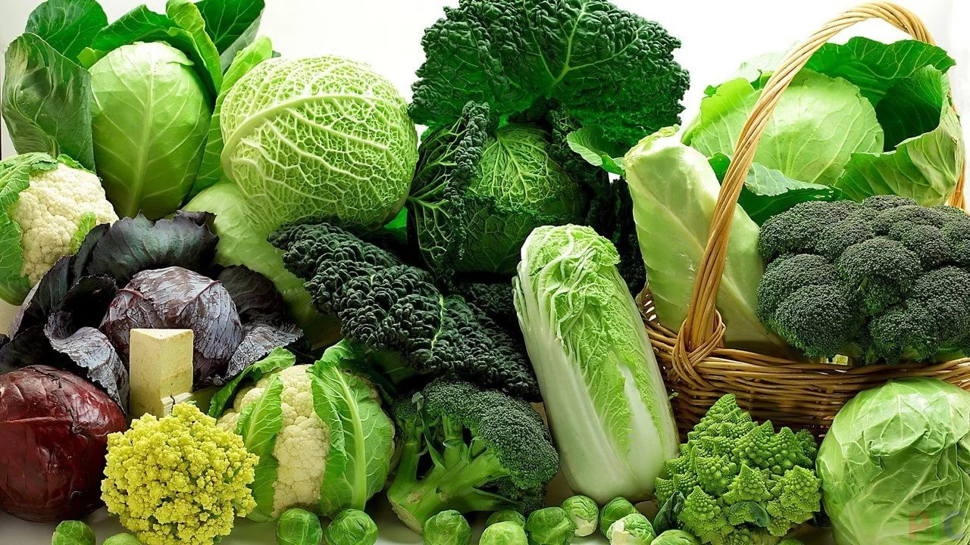

Кисловодск, 2017 г.

Капуста – овощ, который является для человека кладезем витаминов, основой или главным ингредиентом множества блюд и используется в народной медицине.

Капуста – древнейшее культурное растение. Описание её возделывания встречается еще в древнеегипетских папирусах. В начале нашей эры капусту стали выращивать жители Кавказа. На Киевской Руси она стала популярна в IX веке, попав к нам из Греции. Древнеримские патриции, известные своими пышными пирами, любили вкушать капусту на десерт как лакомство.

Состав капусты

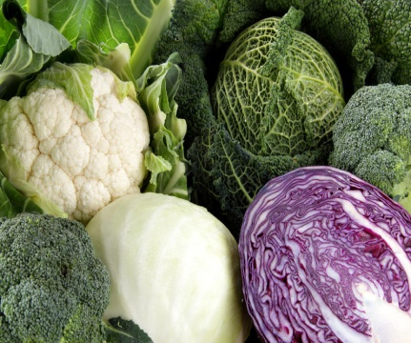
Химический состав капусты разнообразен. Преобладают углеводы: сахара (3-5% сырого вещества), крахмал (0,1-0,5 %), гемицеллюлоза (0,5%), клетчатка (0,5-1,1%), пектиновые вещества (0,3-2,4%). На содержание углеводов влияют условия выращивания капусты: на юге в кочанах накапливаются полисахариды и белковые вещества, на севере больше накапливаются сахара.
В капусте содержатся органические кислоты: яблочная, лимонная, янтарная, фумаровая и щавелевая кислоты.
По содержанию белков капуста занимает одно из первых мест среди овощей после шпината, укропа и петрушки.
Но особая ценность капусты состоит в исключительно разнообразном наборе витаминов. Среди них найдены аскорбиновая кислота, тиамин, рибофлавин, пантотеновая, фолиновая, фолиевая и никотиновая кислоты, биотин (витамин H), токоферолы, витамин К и вещества с Р-витаминной активностью. Также обнаружен гипотетический витамин U, имеющий противоязвенный фактор.
Химический состав капусты может значительно меняться в зависимости от погодных условий и технологии выращивания: применение поливов в засушливых районах повышает урожайность, но снижает содержание сахаров и витамина С. На содержание белка в капусте орошение не влияет.
Известно много разновидностей и сортов капусты, сильно отличающихся по своему внешнему виду и химическому составу.

Какой кочан полезнее?

Все капусты без исключения полезны. При этом в одних видах капусты питательных веществ больше, в других – меньше. Если составить рейтинг полезности среди капуст, в первую тройку лидеров попадут брюссельская, брокколи и цветная. А вот любимая россиянами белокочанная окажется в хвосте.
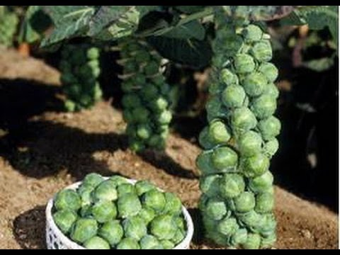
Брюссельская капуста представляет собой длинный стебель, на котором растет множество маленьких кочанчиков. Каждый из них похож на миниатюрную белокочанную капусту. Брюссельская капуста богата белком, содержит фосфор, магний, фолиевую кислоту, а по содержанию витамина С, она опережает цитрусовые. Брюссельская капуста улучшает иммунитет, улучшает работу мозга и является диетическим продуктом. Из брюссельской капусты готовят гарниры, для этого ее жарят, тушат или просто варят.
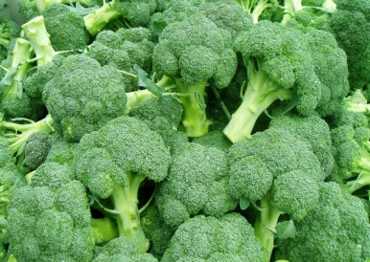
Брокколи похожа внешне на цветную капусту, но ее соцветия более зеленого цвета, а поздние сорта могут иметь фиолетовый оттенок. Брокколи не только употребляют в пищу, но и широко используют для производства лекарств и в косметологии. Брокколи оказывает антиоксидантный эффект. Она полезна для сердца, помогает справиться со стрессовыми ситуациями и является эффективным профилактическим средством против онкологических заболеваний. Ее можно есть сырой, варить, тушить или обжаривать в кляре или сухарях.
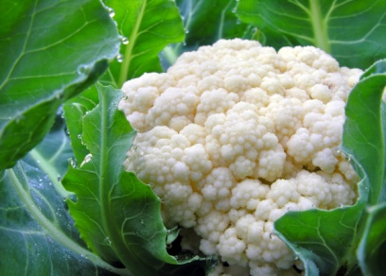
Цветная капуста содержит большое количество белка. Соцветья цветной капусты имеют довольно нежную структуру. Из нее готовят вкусные диетические блюда. Она богата витаминами С и В. Перед употреблением в пищу, цветную капусту немного отваривают в подсоленной воде или просто обдают кипятком или кипяченным молоком.
Белокочанная капуста содержит много витамина В и С, калия и каротина, богата клетчаткой.
Белокочанную капусту активно используют в народной медицине, капустный сок эффективен при отеках, он отлично помогает при заболеваниях желудка. Квашенная белокочанная капуста – доступный источник витамина С, в квашенной капусте, в отличие от свежей, он не разрушается. Из белокочанной капусты готовят огромное количество блюд.
Краснокочанная капуста очень похожа на белокочанную. Отличаются они только по цвету. Краснокочанная капуста богата каротином, клетчаткой, пантеиновой кислотой, железом, йодом, минеральными солями и цианиин. Цианиин укрепляет стенки кровеносных сосудов, поэтому краснокочанная капуста должна быть в рационе при варикозном расширении вен и заболеваниях сердечнососудистой системы. Краснокочанную капусту употребляют, в основном, в салатах.
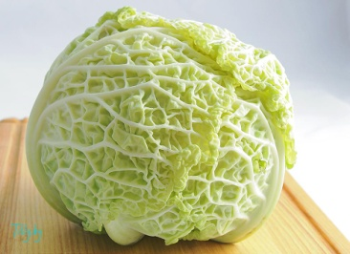
Савойская капуста по форме напоминает белокочанную, но более насыщенного зеленного цвета с гофрированными листьями. По составу савойская капуста более богата на белок и витамины, чем белокочанная. Ее используют для приготовления, как первых, так и вторых блюд.
Кольраби представляет собой утолщенный шарообразный стебель с верхушкой из листьев. Она не особо популярна в нашей стране, но постепенно входит в привычный рацион. Она содержит много белка и витамина С, богата на глюкозу и кальций. Кольраби можно употреблять в сыром виде просто порезав на кусочки, или сделать салат.
Пекинская капуста или как ее еще называют китайская, приобрел в России значительную популярность. Кочан пекинской капусты продолговатый, не очень плотный с нежной и вкусной клетчаткой. Пекинская капуста содержит много полезных веществ, но одно из ее главных достоинств – в процессе хранения количество витамина С в ней не становится меньше. Из пекинской капусты готовят различные салаты.

Области применения капусты

Народная медицина. Благодаря богатому составу капуста еще с древних времен широко использовалась при лечении разных болезней. Её использовали для укрепления иммунитета, улучшения здоровья, лечения бессонницы и для устранения головных болей. Для лечебных целей капуста применяется чаще всего в виде сока, для наружного применения чаще используются листья.
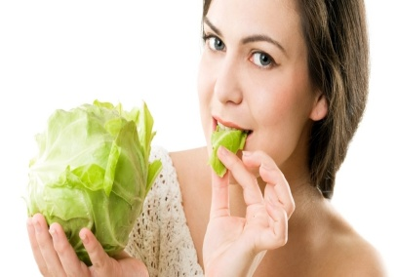
Косметология. Капуста используется не только в лечебных, но и в косметических целях. Она способна очищать, отбеливать, освежать и питать кожу, придавать ей бархатистость и мягкость. Ее применяют в виде масок для кожи любого типа.
Диетология. Капуста является основой здорового сбалансированного питания.
Овощ хорош тем, что из него можно приготовить широкий выбор разнообразных и вкусных блюд.

Капуста в народной медицине

Многие лечебные свойства капусты люди подметили ещё до научных открытий и изучения состава.

При эрозийном гастрите, язвах желудка и кишечника
Для лечения используют сок из листьев.
- Пропустите несколько очищенных верхних листов капусты через мясорубку.
- Через марлю отожмите сок.
Напиток принимайте по 3/4 стакана за 40 минут до еды при каждом приеме пищи.

При отеках
Принимайте по 1/4 стакана капустного сока до еды, либо замените сок отваром из капустных семян.

Против кашля
При кашле помогает компресс из капустного листа с медом.
- Возьмите упругий свежий кочан капусты и срежьте чистый лист.
- Лист на 1 минуту опустите в кипяток и придавите, чтобы он пустил сок. В это же время подогрейте мед на водяной бане.
- Смажьте капустный лист медом и приложите компресс на грудь.

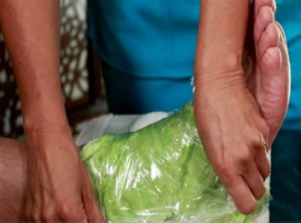
Для суставов
При болях в суставах и воспалении применяют листья капусты. Разомните свежий лист капусты, чтобы он пустил сок, затем приложите к пораженному участку. Компресс меняйте каждый час в течение дня.

При мастопатии
При болях и воспалениях в груди используйте компрессы из мятого листа капусты с медом или кефиром.
Для восстановления голоса
Для профилактики и восстановления охрипшего или севшего голоса выпивайте полстакана сока свежей или кислой капусты, а для достижения максимального и быстрого эффекта выпивайте или полощите горло смесью сока капусты и черной смородины.
При почечнокаменной болезни
Сок савойской капусты с добавлением нескольких капель меда помогает при почечнокаменной болезни. На 2 ст. л. сока капусты следует взять половину чайной ложки цветочного меда.
При мозолях и бородавках
Нарежьте крупными кусочками свежий капустный лист, и вымочите его в уксусе не менее суток, затем наложите на мозоль и привяжите на всю ночь. Через несколько дней мозоль сойдет.
Сок капусты поможет вам избавиться от бородавок и родинок. Смачивайте бородавки капустным соком и делайте на ночь примочки из него. Через некоторое время бородавки исчезнут.

Капуста в косметологии

Капусту применяют в виде масок для кожи любого типа.
Для сухой кожи:
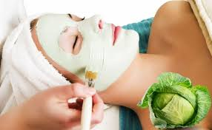
- Отварите в молоке измельченные листья капусты до состояния кашицы. Нанесите на двадцать минут на кожу шеи и лица. Смойте теплой водой.
- Ошпарьте несколько капустных листьев небольшим количеством кипятка, пока они не станут мягкими. Смочите листья растительным маслом и накройте ими на двадцать минут лицо и шею. Затем листья снимите и умойтесь теплым ромашковым отваром.
Для увядающей кожи:
- Измельчите пару свежих листьев капусты, смешайте с четвертью стакана яблочного сока, добавьте четверть чайной ложки дрожжей и мед – чайную ложку. Нанесите на двадцать минут на шею и лицо, снимите смоченным прохладной водой ватным тампоном.
Для жирной кожи:
- Пропустите капустные листья через мясорубку и смешайте со взбитым яичным белком. Нанесите на двадцать минут на шею и лицо. Эта же маска помогает и при гнойных ранах.
- Полезно жирную кожу вечерами протирать смоченным в свежем капустном соке ватным тампоном, а утром за 10-15 минут перед умыванием – смоченным в соке квашенной капусты.

Для нормальной кожи:
- Нарежьте листья свежей капусты либо возьмите слой смоченной капустным соком ваты, нанесите на кожу шеи и лица на пятнадцать-двадцать минут. Снимите маску и ополосните лицо прохладной водой.
- Смешайте чайную ложку сока кислой капусты с чайной ложкой растительного масла и чайной ложкой желтка. Нанесите на двадцать минут на лицо и шею. Снимите маску и ополосните лицо прохладной водой.
Рекомендуется капуста и как средство по уходу за волосами в виде масок, укрепляющих корни и придающих волосам живой и здоровый блеск.

Капуста в диетологии и кулинарии

Капуста по праву считается королевой диетологии.
- Капуста способствует быстрому снижению веса в течение нескольких дней, однако, как утверждают диетологи, это уходит лишняя жидкость с организма, а не жир.
- Капуста является ценным источником витамина А, который имеет прямое влияние на внешний вид кожи, волос и ногтей.
- Диетическое питание очищает организм от токсинов, помогает улучшить пищеварение и защищает организм от разрушительного воздействия свободных радикалов.
- Капустная диета дает оптимальное количество таких веществ, как фосфор, а также поддерживает развитие костей, тем самым снижая восприимчивость к переломам.
Из свежей капусты можно готовить всевозможные салаты, добавляя к ней грецкие орехи, кисло-сладкие яблоки, помидоры, укроп, петрушку, сельдерей, лук, рис, изюм. Полезные свойства капусты использовать в кулинарии можно круглый год. Зимой из квашеной капусты готовят замечательные салаты с луком и подсолнечным маслом. Вкусны и полезны винегреты с квашеной капустой.
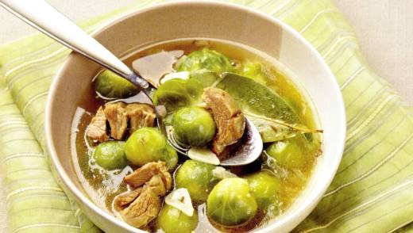
Очень любит свежая капуста, когда ее запекают.
Капусту нашинковать, опустить в подсоленую кипящую воду на 5 минут, отжать. Уложить в форму для запекания, смазать сметаной со взбитым яйцом, посыпать сухариками, запечь.
При подаче на стол посыпать ее мелконарезанной зеленью.
Из свежей капусты можно приготовить широко известный салат-щетку, который превосходно очистит кишечник от шлаков и наладит стул. Добавьте к нашинкованной капусте тертую морковь, свеклу и яблоко. Не солите, а просто полейте подсолнечным маслом. Перед обедом три столовые ложки такого салата окажут вам полезную службу.

Капуста является источником здоровья и незаменимым элементом любой кулинарной книги. Употребляйте капусту чаще и ваш организм станет более здоровым!

Противопоказания к употреблению капусты

Несмотря на многие полезные свойства, капуста может нанести и некоторый вред организму, у нее имеется ряд противопоказаний:
- в период обострения язвенных болезней желудка и кишечника можно пить только капустный сок;
- гастрит, панкреатит, энтероколит, повышенная перистальтика кишечника;
- не рекомендуется употреблять при заболеваниях щитовидной железы;
- противопоказания к употреблению капусты квашеной при заболеваниях почек и печени, а также гипертоникам из-за большого содержания соли;
- желудочные и кишечные кровотечения.

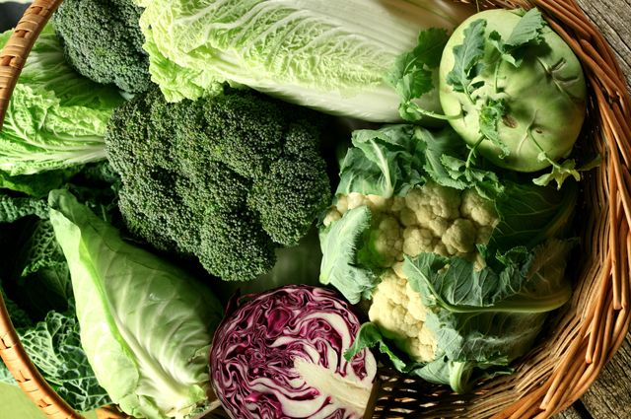

ПОМНИТЕ!
Необходимо корректировать потребление капусты по Вашим медицинским показаниям. Все противопоказания отслеживаются индивидуально

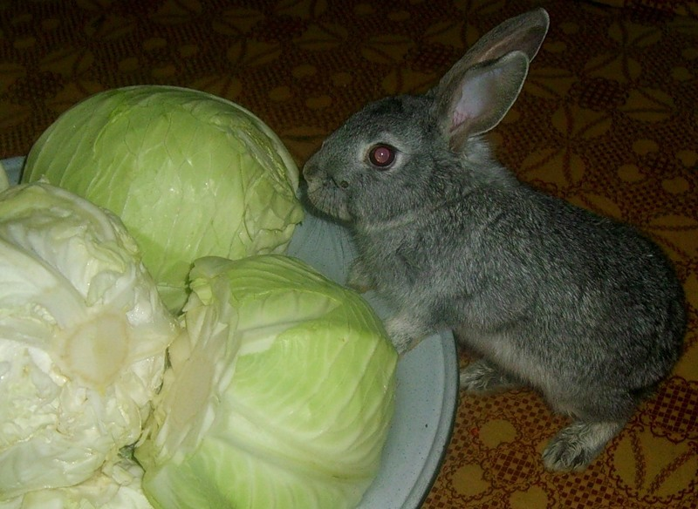

Перечень использованных материалов:

- http://www.tiensmed.ru/news/kapusta1.html
- http://www.thecabbage.ru/himsostav.html
- http://www.glavnaya-dacha.ru/kapusta-vidy-i-sorta/
- http://stroy-telo.com/dieta/produkty/polza-i-vred-kalorijnost-i-pitatelnost-pogovorim-o-kapuste.html#h2-poleznye-svojstva-kapusty
- http://www.inmoment.ru/beauty/health-body/useful-properties-products-k2.html
- http://fit-eco.ru/fito/kapusta.html
- http://www.uhlib.ru/zdorove/vse_ob_obychnoi_kapuste/p2.php
- http://belriem.org/?p=2134
- http://www.1000listnik.ru/lekarstvennie-travi/10/107-kapusta.html
- http://www.abc-your-health.com/cabbage.html

Ответственная за выпуск

библиотекарь библиотеки-филиала № 5 Т.И. Трунина

